**ERASMUS+ Mobilità docenti per l‘apprendimento – Azione chiave 1**

**Progetto n. 2022-1-IT01-KA121-VET-000052259**

**Azione KA1 possessori carta mobilità VET 2020-1-IT01-KA120-VET-008806**

**Allegato 1: Nota esplicativa al bando di partecipazione per docenti esterni**

*Nota Bene:* Il presente bando si riferisce a numero 12 borse per mobilità staff inserite nel progetto Erasmus+ **n. 2022-1-IT01-KA121-VET-000052259** già approvato dall’ Agenzia Nazionale INAPP. Tali borse, messe a disposizione dei docenti di scuola media superiore di Padova e provincia, sono espressione dell’impegno che l’istituto Scalcerle ha assunto, nel suo rinnovato accreditamento come scuola polo Erasmus, riguardante la distribuzione di parte dei finanziamenti ottenuti tra il personale scolastico docente del territorio provinciale.

***Tipologia delle borse***

Delle borse disponibili, quattro sono dedicate a candidature per paesi del gruppo 1 e otto per i paesi dei gruppi 2 e 3 (i paesi sono elencati al paragrafo *Destinazioni*). Verranno stilate graduatorie distinte per le due tipologie di destinazione.

È possibile candidarsi (**con candidature distinte**) per entrambe le tipologie di borsa, indicando in questo caso sul modulo di candidatura la destinazione preferita in caso di posizione utile in entrambe le graduatorie.

***Chi può partecipare***

Possono partecipare i docenti di scuola secondaria di secondo grado, con contratto a tempo indeterminato, in servizio presso istituti superiori della provincia di Padova.

***Come ci si candida***

I candidati al programma dovranno inviare all’indirizzo mail [erasmus.staff.scalcerle@gmail.com](mailto:erasmus.staff.scalcerle@gmail.com), **entro le ore 13.00 del giorno 14 novembre 2022**, il modulo di candidatura (allegato 2), debitamente compilato ed autorizzato dal dirigente scolastico del proprio istituto. Attestazione dei titoli dichiarati sarà richiesta in caso di selezione positiva. Il modulo di candidatura deve essere compilato in formato word, stampato, firmato dal Dirigente e dal candidato e poi inviato previa scansione in formato PDF.

***Obiettivi e opportunità per i partecipanti***

* Miglioramento della capacità di determinare cambiamenti in termini di modernizzazione e apertura internazionale all’interno delle proprie organizzazioni
* Migliore comprensione delle interconnessioni esistenti tra formazione professionale e mercato del lavoro
* Migliore qualità del proprio lavoro e delle attività rivolte agli studenti
* Miglioramento delle opportunità di sviluppo professionale e di carriera

***Cosa si può fare***

Esperienze di lavoro o job shadowing all’estero in impresa o in organismi che si occupano di istruzione e formazione professionale.

Esperienze di insegnamento/formazione svolti presso imprese o organismi che si occupano di istruzione e formazione professionale all’estero.

Corsi strutturati e eventi/seminari di formazione (esempi: CLIL, metodologie didattiche innovative, inclusione, ITC, …). **Non sono ammesse a candidatura domande per corsi di lingua.**

Viene chiesta ai candidati la disponibilità a partecipare ad attività di disseminazione a conclusione del progetto.

***Partner***

Il partner di progetto viene scelto dal candidato. Il partner scelto deve essere già in possesso di codice OID (organization ID) del servizio di autenticazione URF (Unique Registration Facility). Detto codice andrà indicato sul modulo di candidatura. Per comodità, viene presentata a pagina 6 del presente documento una lista di partner raccomandati per una collaborazione già effettiva con il nostro istituto e già registrati nella piattaforma europea.

Nel caso il candidato volesse proporre un’attività di lavoro o job shadowing presso una scuola o ente individuati attraverso contatti personali o precedenti collaborazioni, il codice OID è comunque richiesto. Al seguente link: <https://www.ingalicia.org/2021/04/how-to-get-the-oid-number-erasmus/>  si possono trovare le istruzioni per ottenere il codice OID qualora l’organizzazione non ne fosse ancora in possesso.

Per i partner erogatori di corsi e servizi, il candidato avrà cura di verificare i servizi proposti dal partner selezionato individuando tra essi il servizio/corso più confacente ai propri obiettivi e/o alle esigenze dell’istituzione di appartenenza.

Qualora il candidato voglia proporre un ente erogatore di corsi strutturati non presente nella lista allegata di partner già collaudati, si richiede di verificare al seguente link <https://erasmus-plus.ec.europa.eu/resources-and-tools/quality-standards-key-action-1> che la qualità dell’ente stesso risponda agli standard qualitativi previsti dalle Linee guida dell’Unione per gli enti erogatori.

***Destinazioni***

L’istituzione presso la quale si svolgerà l’attività progettata deve avere sede in un uno dei seguenti paesi:

Gruppo 1: Norvegia, Danimarca, Lussemburgo, Islanda, Svezia, Irlanda, Finlandia, Liechtenstein.

Gruppo 2: Paesi Bassi, Austria, Belgio, Francia, Germania, Spagna, Cipro, Grecia, Malta, Portogallo.

Gruppo 3: Slovenia, Estonia, Lettonia, Croazia, Slovacchia, Repubblica ceca, Lituania, Turchia, Ungheria, Polonia, Romania, Bulgaria, ex Repubblica Iugoslava di Macedonia, Serbia.

***Durata e periodo***

La mobilità presso il partner all’estero avrà la durata di 7 giorni (5 giorni di attività + 2 di viaggio) e potrà svolgersi dal mese di dicembre 2022 al mese di dicembre 2023.

Il periodo specifico andrà concordato con il Partner di progetto e il dirigente scolastico della scuola di appartenenza.

***Finanziamento delle mobilità***

Il finanziamento erogato dall’Agenzia Nazionale INAPP prevede una quota forfettaria a copertura delle spese di viaggio (variabile a seconda della distanza chilometrica della destinazione dal luogo di residenza), una quota definita ‘di supporto individuale’ per la copertura di vitto e alloggio (variabile a seconda del paese nel quale si svolge l’attività di formazione del docente vincitore di borsa) ed una quota giornaliera per ogni giorno dell’eventuale corso strutturato. A conclusione della nota esplicativa sono riportati i valori dei contributi in dettaglio.

Si richiede un contributo di €100 a docente a parziale supporto per le spese di progettazione, organizzazione e rendicontazione da parte dello Scalcerle, ente di invio.

Il sostegno finanziario non può essere utilizzato per coprire eventuali costi già finanziati dai fondi dell’Unione.

***Assicurazione***

Il Partecipante è tenuto alla copertura assicurativa. Egli dovrà verificare se potrà usufruire della copertura assicurativa stipulata con il proprio istituto, oppure stipulare una polizza privata per la durata del periodo di formazione.

***Rendicontazione***

Il Partecipante dovrà fornire prova delle effettive date di inizio e fine del periodo di mobilità, attestate da un certificato di frequenza rilasciato dall’organismo ospitante, e una breve relazione che evidenzi i punti di forza e i limiti dell’attività svolta. Dovrà altresì dare prova del viaggio effettuato conservando le carte di imbarco e/o biglietti ferroviari e compilare entro 30 giorni dal rientro un questionario UE on-line.

**Non sarà necessario presentare il rendiconto delle spese effettuate, comprese spese di viaggio, eventuale corso strutturato, vitto e alloggio.**

***Valutazione delle candidature***

La selezione dei partecipanti avverrà attraverso la valutazione dei titoli e la professionalità dichiarati tramite il modulo di candidatura allegato (allegato 2).

Le candidature verranno valutate da una commissione composta dai due docenti responsabili per i progetti Erasmus+ dell’istituto Scalcerle, il docente incaricato per la gestione del progetto Erasmus+ Mobilità Staff 2022/23, il Dirigente scolastico dell’I.I.S. Scalcerle e il suo vicario.

Per i criteri di valutazione si veda l’allegato relativo (allegato 3).

Nel caso le candidature valide superino le 12 borse disponibili, si assegneranno un massimo di due finanziamenti per lo stesso istituto ai fini di garantire un’equa distribuzione delle borse tra le scuole della provincia.

Saranno favoriti mediante attribuzione di punteggio aggiuntivo i docenti che non hanno beneficiato di precedenti finanziamenti europei erogati dall’Istituto Scalcerle.

A parità di punteggio si darà la precedenza alla minore età.

***Pubblicazione degli esiti***

L’esito della selezione dei candidati verrà reso pubblico **all’albo on-line dell’I.I.S. Scalcerle entro il 30 novembre 2022**. Contemporaneamente i diretti interessati riceveranno la comunicazione all’indirizzo mail indicato nel modulo di candidatura. Sarà cura del candidato in posizione utile in graduatoria darne comunicazione ufficiale al proprio dirigente scolastico.

**Tabelle contributi**

1. **Tabella del contributo per spese di viaggio sulla base della distanza chilometrica tra destinazione e luogo di residenza, calcolabile al seguente link:** <https://ec.europa.eu/programmes/erasmus-plus/resources/distance-calculator_it>

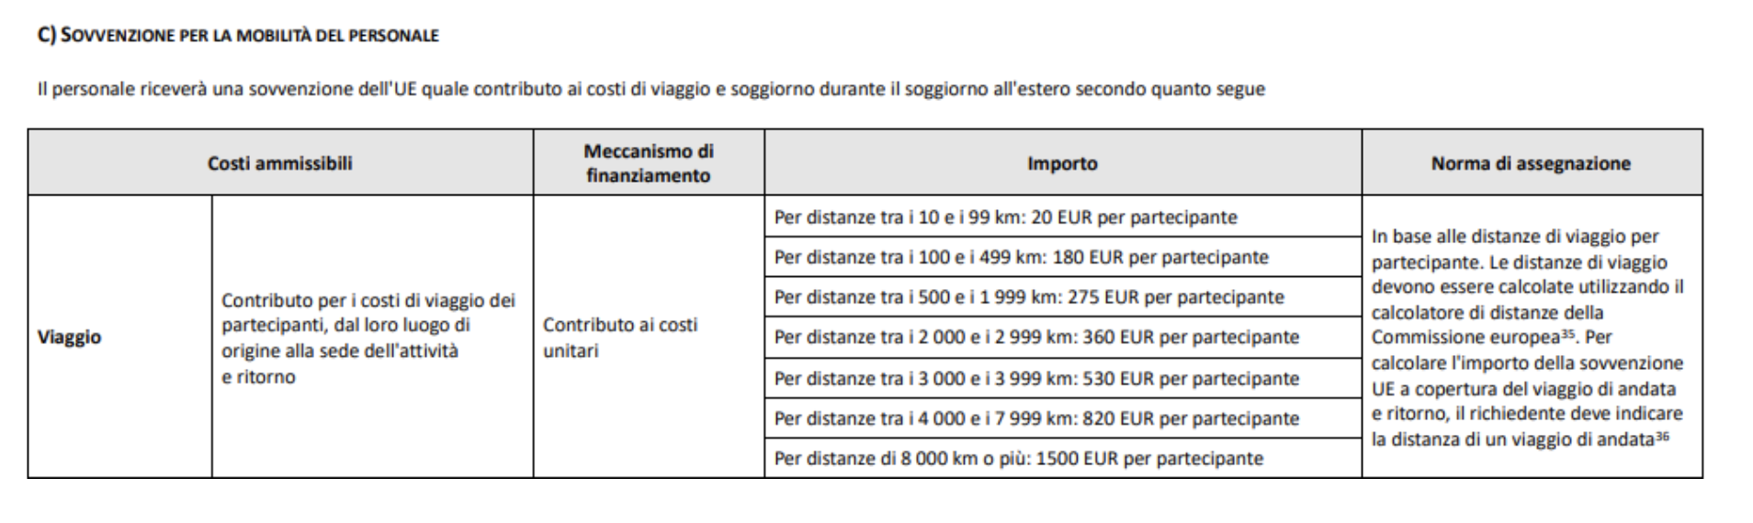

1. **Tabella del contributo massimo individuale per spese di vitto, alloggio ed eventuali spese per corsi strutturati (esso dipende dal paese in cui si svolge l’attività di formazione)**

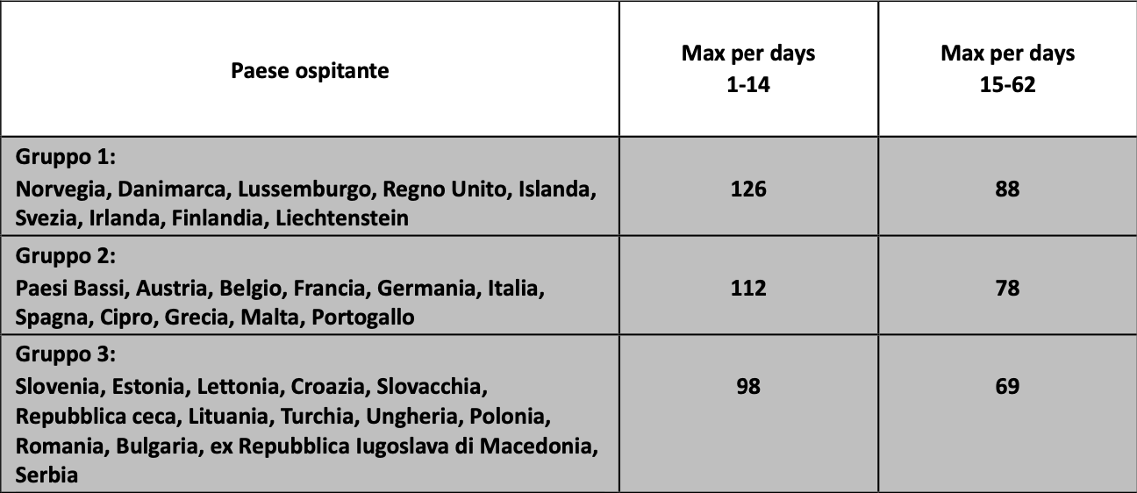

1. **Quota giornaliera per l’iscrizione ad eventuali corsi strutturati: € 80 (x numero dei giorni del corso)**

**Partner di progetto raccomandati per la mobilità docenti call 2022**

|  |  |  |
| --- | --- | --- |
| **ORGANIZZAZIONE PARTNER** | **SEDE** | **OID** |
| I.E.S. Los Cerros | Ubeda  (Spagna) | E10075087 |
| La Playa Escuela de Español | Rincón de la Victoria  (Spagna) | E10119576 |
| Ecole Supérieure de Français S.A.R.L. | Cannes  (Francia) | E10085213 |
| Executive Training Institute Ltd. | St.Julian's  (Malta) | E10050729 |
| EduFuture | Kyröskoski  (Finlandia) | E10026558 |
| SHIPCON LIMASSOL LIMITED | Limassol  (Cipro) | E10177488 |
| English Matters | Varie sedi | E10206758 |
| Alpha School of English | St Paul's Bay  (Malta) | E10166514 |
| Centre of English Studies | Dublino  (Irlanda) | E10019130 |
| ALC PROYECTO ESPAÑOL SL | Alicante  (Spagna) | E10150834 |
| DOREA Educational school | Limassol  (Cipro) | **E10032547** |
| ERASMUS LEARNING ACADEMY | Tenerife  (Spagna) | E10303586 |
| EUNEOS | Varie sedi | E10124150 |
| WAKEUP PROJECTS S.L | Faro  (Portogallo) | E10279417 |
| THINKING APPROACH GROUP [TA-GROUP.EU](http://TA-GROUP.EU) | Lettonia | E10052394 |
| PILGRIMS | Limerick  (Irlanda) | E10158468 |